|  |  |
| --- | --- |
| ふりがな | **「Nカフェ～NPOを知ってボランティアを始めよう」　申込書**  **平成30年2月17日（土）　13：30～16：00　　　FAX　022-256-0533** |
| 氏　　名 |  |
| 電話番号 |  |
| Ｅ－ｍａｉｌ |  |
| 年　　代 | □10代　　□20代　　□30代　　□40代　　□50代　　□60代　　□70代以上 |
| ◎この講座をどこで知りましたか？  □チラシを見て (設置施設・店名：　　　　　　　　　　　　　 )  □インターネット (サイト名：　　　　　　　　　　　　　　　　 　 )  □情報誌・新聞 (誌名： 　　　　　　　　　　　　　　　　　　 )  □みやぎＮＰＯプラザからの案内  □その他 | |
| ◎ご参加にあたり、該当する項目にチェックをつけてください。  □余暇を活用して、地域の活動に参加したい　　　□ボランティア活動をしたいが、きっかけがない  □ボランティア活動を通して社会経験を積みたい　□NPOとは何か知りたい・興味がある  □市民活動団体の立ち上げに関心がある　　　　　□既に市民活動・ボランティアをしているが、理解を深めたい  □その他 | |

**NPO法人**

**FOR YOU にこにこの家**

子どももお年寄りも、障がいを持つ方も、みんなが気軽に集い、支え合い、つながり合える場所の実現を目指して、地域福祉に取り組んでいます。

**認定NPO法人**

**冒険あそび場–せんだい・**

**みやぎネットワーク**

子どもは「やりたいことをやってみる」中でこそ成長します！ 自由な遊び場づくりを軸に、被災地域の復興支援活動にも取り組んでいます。

**仙台に夜間中学をつくり**

**育てる会**

さまざまな事情で義務教育を十分に受けることができなかった人を対象にボランティアが運営している「仙台自主夜間中学」を開校しています。

みやぎＮＰＯプラザ

**<交通機関のご案内>**

**●電車：仙石線榴ヶ岡駅下車　徒歩約７分**

**●バス：仙台市営バス　仙台駅前より原町経由乗車,第四合同庁舎前で下車 徒歩約3分**

**※駐車場は、満車になる場合がございますので、公共交通機関のご利用にご協力下さい。**

会場↑

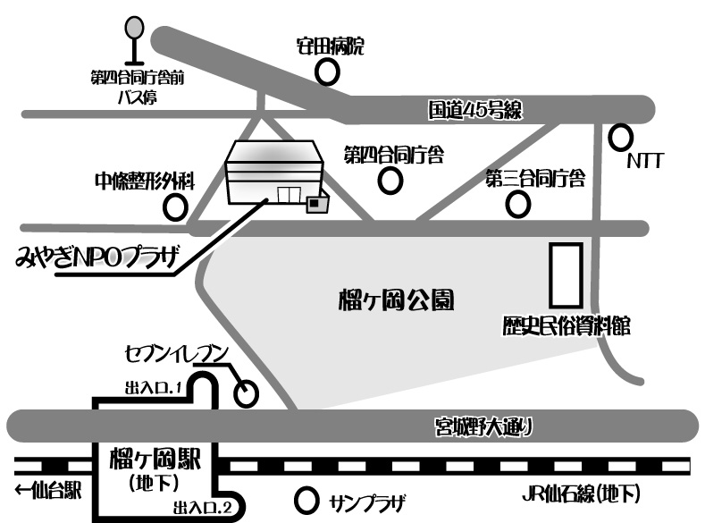

※ご記入いただいた個人情報は、みやぎNPOプラザが主催する事業のご案内以外には使用いたしません。

**ゲスト団体紹介**